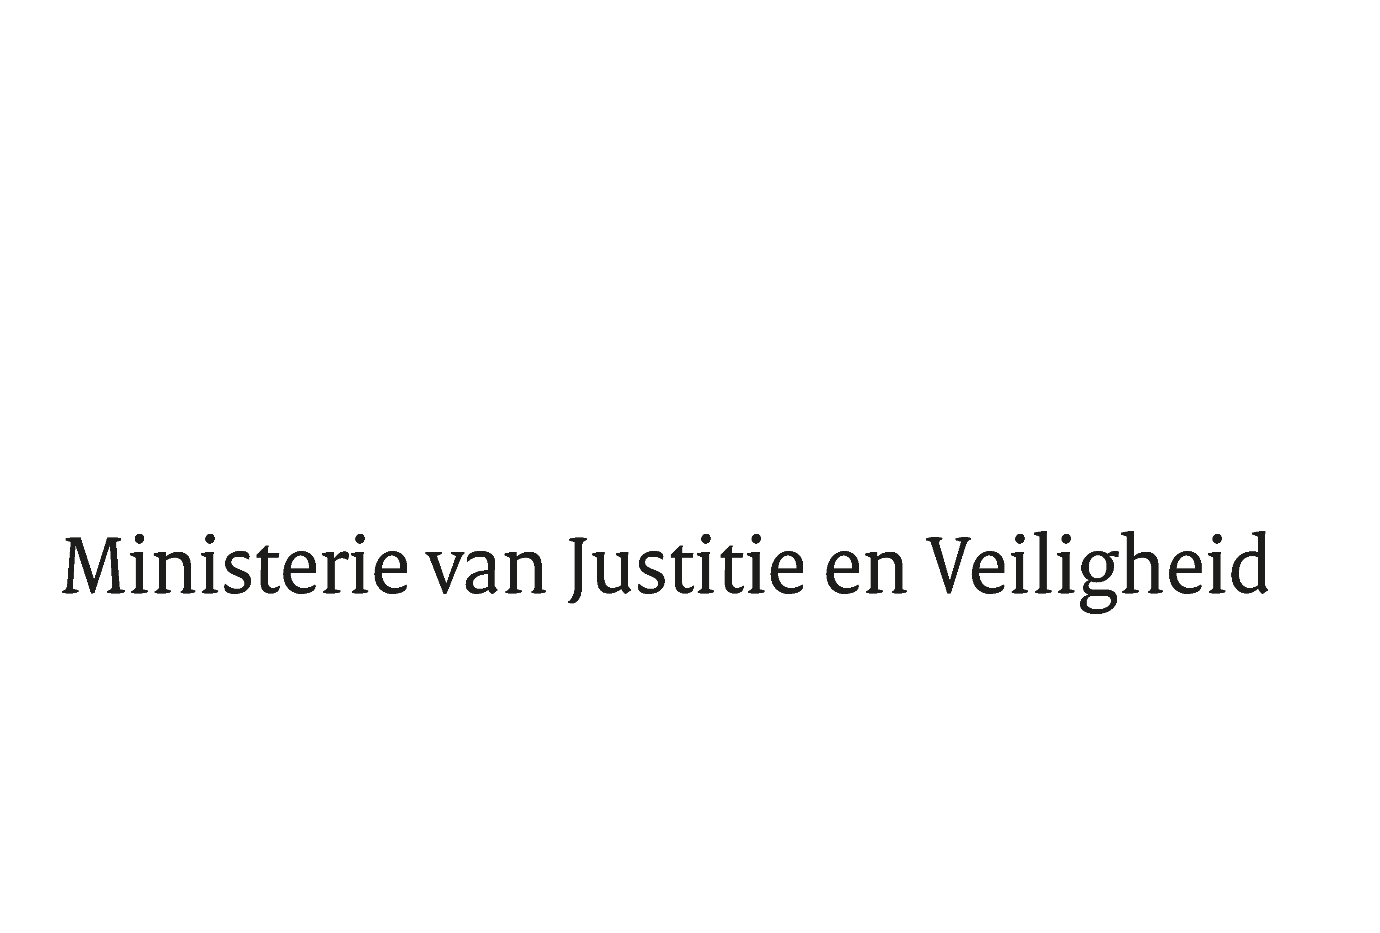

> Retouradres Postbus 20301 2500 EH Den Haag
Aan de Voorzitter van de Tweede Kamer
der Staten-Generaal
Postbus 20018
2500 EA DEN HAAG

Datum | 14 juni 2018
Onderwerp | Voorstel van wet tot wijziging van de Wet administratiefrechtelijke handhaving verkeersvoorschriften en de Wet justitiële en strafvorderlijke gegevens in verband met het verstrekken van gegevens over personen met diplomatieke immuniteit die verkeersovertredingen hebben begaan (34 918)
Directie Wetgeving en Juridische Zaken
Sector Straf- en sanctierecht

Turfmarkt 147
2511 DP Den Haag
Postbus 20301
2500 EH Den Haag
www.rijksoverheid.nl/venj

Ons kenmerk
2285506

Bij beantwoording de datum en ons kenmerk vermelden. Wilt u slechts één zaak in uw brief behandelen.

Hierbij bied ik u, mede namens de Minister van Buitenlandse Zaken, de nota naar aanleiding van het verslag inzake het bovenvermelde voorstel aan.
De Minister van Justitie en Veiligheid,

Ferd Grapperhaus

